DISEÑO UX/UI

CLASE 10
Material complementario
Patrones de Diseño & Contenidos



El usuario
Los proyectos digitales tienen reglas de redacción muy diferentes a las que utilizan otros medios gráficos. Cuando se diseña un sitio, se suele pensar en un usuario atento, que está dispuesto a dedicar tiempo a leer cada uno de los textos elaborados.

Patrones de lectura
El patrón de lectura en forma de F fue hallado en tests con usuarios mediante la técnica del eye tracking, donde se observó cómo era la trayectoria de sus ojos al escanear lo que leían. Es decir, escanean de izquierda a derecha la parte superior, luego vuelven al punto de origen y a continuación deslizan la mirada por la parte izquierda de arriba a abajo, con algún leve escaneo de izquierda a derecha si ven algo que les interesa.
Los usuarios, al proceder así, forman trazas en los mapas de calor como éstas:
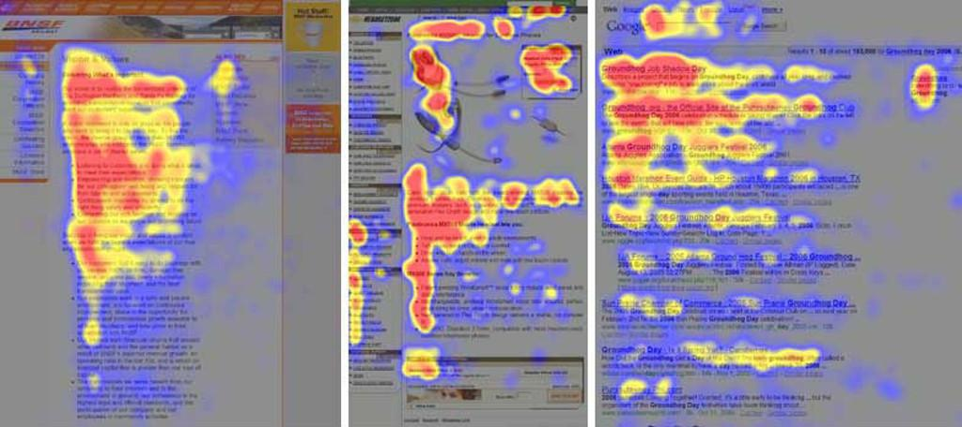

Como puedes ver, a pesar de ser tres imágenes de páginas con diferente diseño visual, en las tres es posible observar el patrón f de lectura en los mapas de calor de los usuarios. El mismo indica que estos le prestan atención a la parte superior de la pantalla y a los elementos de la parte izquierda, por lo que debe ser esa la zona donde se sitúe el menú de navegación principal, así como la información más relevante.
Los usuarios sólo leen los tres primeros párrafos con atención, y a partir de ahí ya no leen con el mismo detenimiento. Por lo tanto, deberás intentar que lo más importante y relevante esté en tres párrafos para que quienes accedan a tu sitio puedan escanear rápidamente tu producto digital y no se frustren con el contenido. A partir de ahí, los usuarios hacen un escaneo rápido y apenas se fijan en el resto de la página. Intentan minimizar el tiempo de lectura, y sacar el mayor partido de esa tarea con el mínimo esfuerzo posible.

Estrategia de contenido
Desde el microcopy hasta los grandes formatos multimedia deberían encargarse los UX Content en cada equipo de trabajo. Sin embargo, en términos generales, quienes escriben, crean y alimentan cada plataforma, no suelen ser los expertos en contenidos. Cada día es más fácil encontrar textos escritos por otros integrantes o creadores de contenido UX en áreas de marketing.
La escritura centrada en el usuario considera factores de experiencia que no son contemplados en todas las disciplinas UX, y si lo son, no están planteados desde la funcionalidad de los contenidos. Esto debe ser tenido en cuenta cuando evaluamos el impacto real y el rol de nuestra estrategia de contenidos para la organización o el producto por los cuales se producen.
Escribir sin ser UX Content, UX Writer o UX Editing, es una práctica usual para muchos equipos. La mayoría cree que por el hecho de tener un foco “UX”, la forma no es diferente, pero la verdad es que sí lo es.

¿Quiénes escriben?
Cuando de la construcción del contenido se trata, algunas de las prácticas más comunes son:
- Tener sólo un experto de contenido.
- Dejarla en manos de los equipos de marketing digital.
- Contar con pocos expertos en contenido dentro de la empresa.
- No disponer de “creadores de contenido” creando contenido.
- Destinar al equipo de contenidos al marketing o la creación de contenido digital.

Roles y contenidos definidos
Tanto para definir la estrategia de contenido, como los roles de cada integrante de un equipo, es necesario entender ciertos aspectos básicos sobre las necesidades de cualquier equipo de UX Content. Uno de los más importantes es contar con algún content senior, que pueda funcionar como guía y voz de experencia. El problema es que, debido a lo rápido que ha avanzado la tecnología, estos son escasos.
Por eso, hay dos aspectos claves con los que todo equipo de UX Content debe contar:
- Una guía de estilo, donde se definan claramente formatos, tono de escritura, elementos visuales, entre otros.
- Roles definidos, es decir, qué tareas le corresponden a este equipo, como por ejemplo, generación de microcopy y metaetiquetas, tareas vitales para que el contenido no pierda su valor, pero que suelen hacerse sin precisión. En muchas organizaciones, se las asignan a los equipos de desarrollo, pero en realidad corresponden al equipo de contenidos, ya que requieren entender, interpretar y llevar al texto los objetivos de un producto.

Repercusiones positivas
Para entender la importancia de definir roles, es necesario completar toda la etapa de creación, lo cual requiere evaluar el proceso completo. Por eso, en toda estrategia de contenidos y escritura UX, es importante cerrar el ciclo de creación con una pequeña medición.
Para ello, te recomendamos:
- Medir la penetración de tus contenidos con herramientas de análisis cualitativas y cuantitativas.
- Evaluar el desempeño del equipo de contenidos, así como su relación con las otras áreas involucradas dentro del proyecto. Es muy importante que los equipos de la organización estén al tanto de lo que están haciendo, y la comunicación entre ellos sea fluida.
- Contar con al menos un 20% de especialistas, para ser consultados.
- Fomentar que los equipos de diseño y contenidos trabajen en conjunto.
- Siempre se deben crear contenidos de valor en base a la investigación de usuarios.
La creación de contenidos para un proyecto digital es una tarea que requiere mucho más trabajo que la simple redacción o agrupación de conceptos y palabras. Este es un ejercicio que debe combinar estrategia de comunicaciones, tanto visuales como escritas u orales, con el diseño de interfaz y la previa investigación, tanto de los usuarios como de las marcas u organizaciones detrás de cada plataforma.
Como creadores de contenido, encajar bajo la filosofía de diseño centrado en las personas significa humildad. Implica cambiar el enfoque, realizarte las preguntas que se hará la persona que consumirá tu obra. Conlleva convertirte en investigador antes de estratega y redactor. Significa hablar, oír, pensar y sentir como lo hará el usuario, en una clase autodidacta magistral de empatía.
Y el cambio de paradigma respecto a las profesiones del siglo pasado ya ha llegado: un estratega de contenidos no es un artista, sino alguien que cubre necesidades, corrige defectos y solventa problemas.
¿Qué debes preguntarte antes de empezar a construir una narración?
- Qué (What): ¿cuál es el mensaje que busca tu público?
- Por qué (Why): ¿cuál es su motivo esencial?
- Cómo (How): ¿cómo llegará y consumirá tu contenido?
- Cuándo (When): ¿en qué momento del día, semana, mes, llegará?
- Dónde (Where): ¿en qué contexto se encontrará?
- Para quién (For whom): ¿qué rasgos psicológicos tiene ese público?
- Por quién (By whom): ¿y la persona que diseñará el contenido?
- Con qué (With what): ¿qué herramientas utilizarás?
- Con qué frecuencia (How often): ¿cuántas veces te relacionaste con esa persona?
- Qué viene después (What next): ¿y cómo continúa la historia de esa relación?
Este catálogo de preguntas puede resultar útil como punto de partida, pero al final todo se resume en una cuestión de enfoque: no olvides que diseñas para los usuarios, no para ti mismo/a.

Patrones de diseño
La navegación en tu aplicación debe ser intuitiva y predecible, tanto para usuarios nuevos como para quienes vuelven a usarla, esto es, debe ser simple descubrir cómo moverse en las distintas secciones con comodidad. Pero lograr que la navegación sea descubrible y accesible puede ser todo un desafío, por las limitaciones de las pantallas pequeñas y la necesidad de priorizar el contenido sobre los componentes de la interfaz. Diferentes patrones de navegación apuntan a resolver este mismo problema de diversos modos, pero todos tienen, en algún punto, problemas de usabilidad.
A continuación vamos a examinar los patrones básicos de navegación en apps móviles— Drawer, tab bar y navegación basada en gestos—, y describir tanto fortalezas como debilidades de cada una de ellos.

Drawer
El espacio en la pantalla es “mercancía valiosa” en un móvil, y el Drawer (o menú lateral) es uno de los patrones más comunes para ahorrar espacio. Este menú permite ocultar la navegación en el borde izquierdo de la pantalla, mostrándose sólo luego de una acción del usuario. Puede ser particularmente útil si quieres que este último se concentre en el contenido principal.

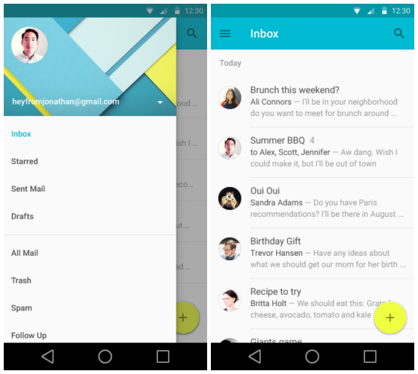
En su estado default, el hamburger menu y todo su contenido permanece escondido.
Ejemplo
Como puedes ver, todo el menú está escondido detrás del ícono característico.



Pros
- Espacio para una gran cantidad de elementos a mostrar. la principal ventaja de este tipo de menú es que puede contener cómodamente una larga lista de opciones de navegación, en un espacio pequeño.
- Diseño limpio; libera espacio en la pantalla al colocar todos los elementos relacionados a la navegación en un menú desplegable.

Contras
- Es menos “descubrible”: lo que está fuera de la vista, está fuera de la mente, esto es, los usuarios son menos propensos a utilizar la navegación cuando la misma está oculta. Aún cuando esta opción parece convertirse en un estándar, muchas personas sencillamente ni siquiera piensan en abrirlo.
- Colisiona con reglas de navegación de varias plataformas: el hamburger menu se convirtió en un estándar en Android (con el nombre de Navigation drawer en Material Design), pero en iOS no puede implementarse sin colisionar los elementos básicos para navegar, pudiendo esto sobrecargar la barra de navegación.


Mal uso de un hamburger menu en una iOS app.
- El ícono de hamburger menu oculta el contexto. Este menú no comunica la posición actual a simple vista, siendo solamente visible cuando el usuario accede al ícono.
- Requiere una acción extra para alcanzar el objetivo de destino. Navegar a una sección particular usualmente requiere al menos dos clicks (un click en el icono del menú, y el otro a la página de destino).

Tips
- Prioriza las opciones de navegación: si tu navegación es compleja, ocultarla no la hace más amigable. Pregúntate: “¿Qué cosa es lo suficientemente importante para ser visible en el móvil?” Responder esa pregunta requiere comprender realmente qué importa para tus usuarios.
- Considera utilizar tabs o una tab bar si tu número de opciones es limitado, o algunas son claramente prioritarias.
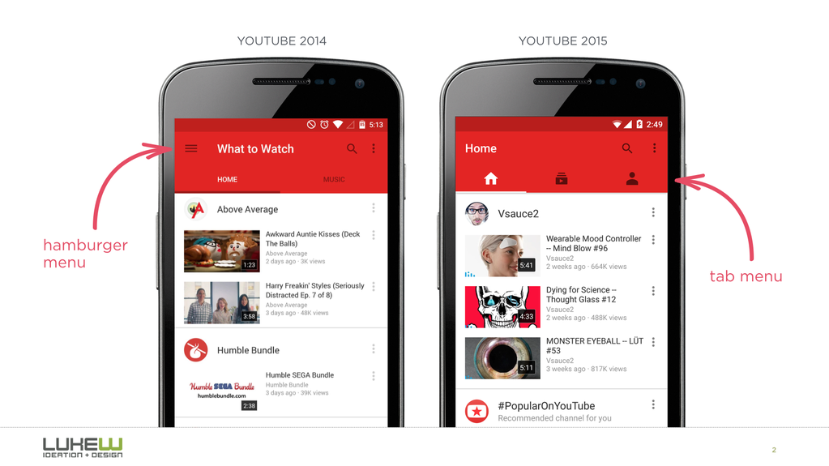
Revisa tu arquitectura de información: las buenas aplicaciones están claramente enfocadas en pocas acciones. Esto significa que si actualmente tienes una app muy compleja puedes dividir la funcionalidad entre dos (o más), que sean mucho más simples. Facebook, por ejemplo, lanzó su app Messenger para resolver este problema de complejidad. La funcionalidad reducida resulta en un set de opciones de navegación acotado y, por lo tanto,permite evitar el hamburger menu.


Tab Bar
Este patrón fue heredado del diseño de interacción para Desktop. Usualmente contiene pocas opciones de importancia similares, que requieren acceso directo desde cualquier parte de la app. No precisa ocultar las opciones, permite acceso directo y da feedback en el ícono relacionado.

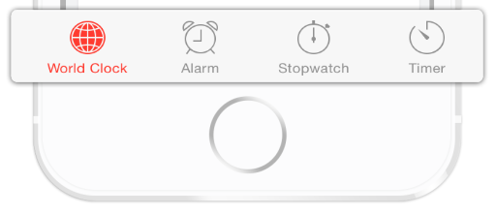
Ejemplo
La Tab bar de Twitter permite a los usuarios navegar directamente a las pantallas asociadas con los iconos.

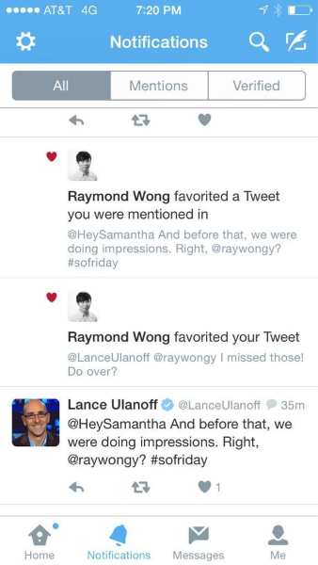

Pros
- Comunica de manera rápida y sencilla la posición actual del usuario: con pistas visuales correctamente utilizadas (íconos, etiquetas y colores), no es necesario ninguna explicación extra.
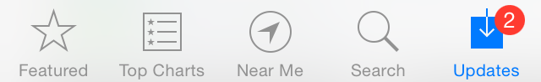
- Las tab bars persisten: el usuario tiene una clara visibilidad de todas las opciones de navegación, así como un rápido acceso a ellas, de manera constante.

Contras

Número limitado de opciones: si tu app tiene más de cinco opciones, será muy difícil acomodarlas en una barra de navegación respetando el tamaño de tap (touch con el dedo).
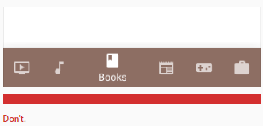
Recomendación: no usar más de cinco opciones en una tab bar.
- Diferentes posiciones y lógicas en iOS y Android: las plataformas tienen diferentes reglas y guías relacionadas a la UI y Usabilidad, que debes considerar cuando diseñas la tab bar para cada una de ellas. Esta puede aparecer al final de la pantalla, como suele suceder en iOs, o arriba, un fenómeno que comúnmente se da en Android, donde muchas apps utilizan las barras del fondo de la pantalla para mostrar acciones.

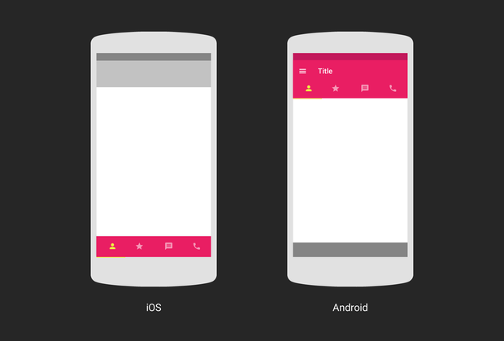
Una correcta colocación y lógica de este patrón ayuda a mantener una experiencia consistente con otras aplicaciones de la plataforma y prevenir confusiones entre acciones y navegación.

Tips
- Haz los objetivos de toque lo suficientemente grandes, de manera tal que tocarlos o hacer clic sobre ellos resulte cómodo. Para calcular el ancho de cada acción en la navegación de tab bar, divide el de la vista por la cantidad de acciones a representar, y sigue el siguiente estándar:

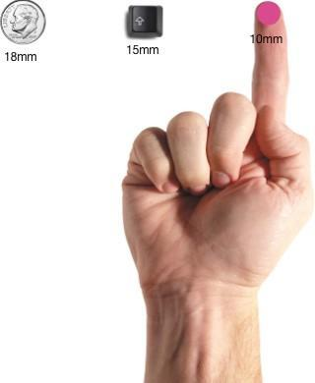
La mayoría de los usuarios se sienten cómodos y confiados a la hora de tocar un objetivo de 10mm x 10mm.
Tus íconos deben ser también testeados en usabilidad. Para ello, usa la regla de los 5 segundos: si te toma más de 5 segundos pensar en un ícono apropiado para algo, claramente el mismo no será efectivo en representar esa tarea o funcionalidad.
- Siempre utiliza íconos acompañados con etiquetas, dado que al no existir un uso estándar para la mayoría de ellos, ayudan a comunicar significado y reducir ambigüedad. Los usuarios deben comprender exactamente qué ocurrirá si tocan ese elemento.

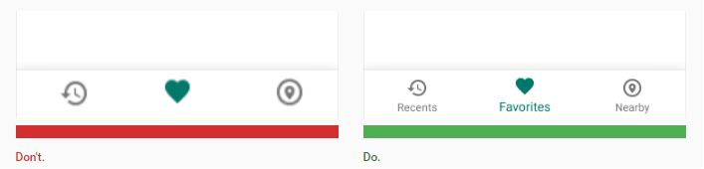
Utiliza etiquetas de texto para proveer descripciones cortas, y con significado, en la parte inferior de los iconos de navegación.

Pestañas
Las pestañas se pueden utilizar para filtrar contenidos o cambiar entre pantallas que, de acuerdo a la arquitectura de información, tienen el mismo nivel de jerarquía, indicando siempre dónde se está y hacia dónde más se puede ir.

Es necesario destacar la pestaña seleccionada, mantener el orden y la ubicación inicial.

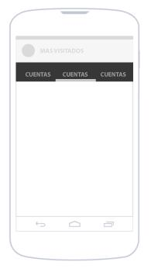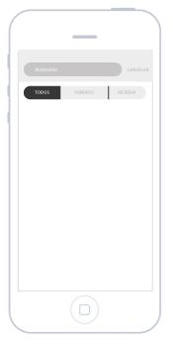

Navegación Histórica
Consta en la navegación hacia atrás de forma cronológica. Incluso entre otras apps.

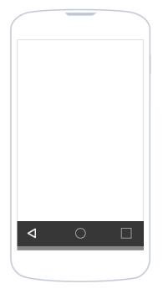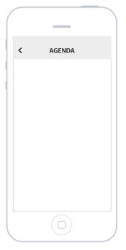

Patrones de interacción
El 29 de junio de 2007 fue una revolución: en ese momento Apple lanzaba el primer smartphone casi sin botones físicos, con una pantalla completamente táctil, y desde entonces, los dispositivos móviles pasaron a ser dominados por este tipo de interacciones.
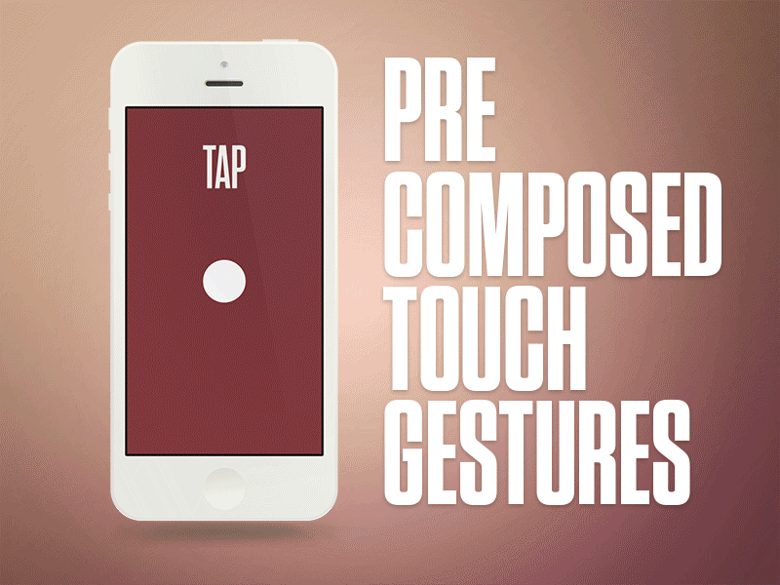
Los gestos se popularizaron rápidamente entre los diseñadores, y aparecieron apps experimentando con este tipo de controles.
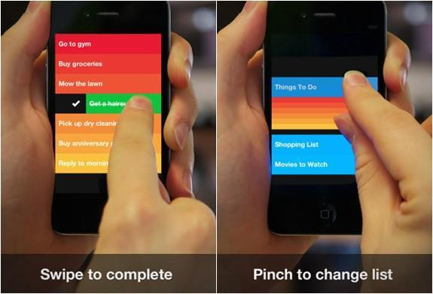
App basada en gestos “Clear”. Swipe to complete= deslizar para completar/Pinch to change list= pellizcar para cambiar lista.
En el mundo de hoy, el éxito de una app puede depender dramáticamente de qué tan bien estén implementados los gestos en la experiencia del usuario.

Ejemplo
Tinder cambió su industria con el gesto swipe (o deslizamiento) que, de hecho, se transformó en la definición del producto en sí mismo. La gente asocia la app con el swipe a la izquierda, o a la derecha.

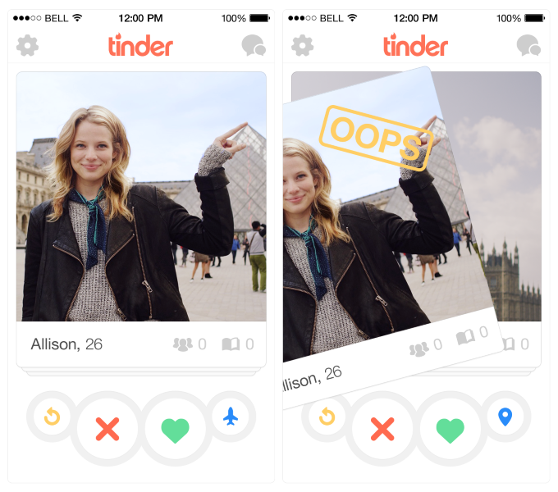

Pros
- Libera espacio en la UI: al agregar gestos en el corazón de tu diseño, puedes crear interfaces minimalistas y salvar espacio en pantalla para mostrar contenido valioso.
- “Interface Natural:” Luke Wroblewski cuenta en un artículo que 40 personas, en nueve países diferentes, fueron consultadas para crear gestos destinados a 28 tareas diversas, tales como borrar, scrollear, zoomear, etcétera. Los resultados mostraron que los mismos tienden a ser similares, sin importar su cultura y experiencia. Por ejemplo, cuando les pidieron un gesto para “borrar”, la mayoría de los entrevistados intentaron mover el objeto fuera de la pantalla.

Contras
- Navegación invisible: una de las reglas de diseño más importantes en UI es visibilidad. Una interfaz invisible puede ser muy seductora, pero por el hecho de serlo también se enfrentará a varios problemas de usabilidad: siendo que los gestos siempre están ocultos, los usuarios necesitan encontrarlos primero y, tal como ocurre con el hamburger menu, si escondes una opción menos personas la van a utilizar.
- Agrega esfuerzo al usuario: si bien la mayoría de los gestos son naturales, algunos de ellos no son simples de aprender o recordar. Cuando diseñas una navegación basada en el gesto, es necesario considerar que cada vez que se quita algo de la interfaz, la curva de aprendizaje de la app se incrementa y, sin unas buenas pistas visuales, el usuario puede sentirse confundido sobre cómo interactuar con la misma.

Tips
- Asegúrate de no estar enseñándoles a tus usuarios una forma radicalmente nueva de interactuar con una interfaz. Diseña una experiencia familiar, aprende primero los gestos disponibles en el mundo móvil y luego utilízalos a tu favor. Por ejemplo, si diseñas un cliente de email puedes usar el gesto de swipe sobre una celda, ya que es un gesto muy común para quienes frecuentan este tipo de apps:

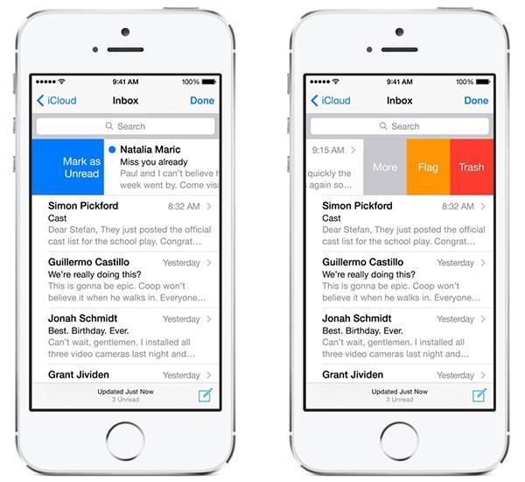
- Usa descubrimiento progresivo con pequeñas pistas visuales para enseñarle a la gente a interactuar con tu interfaz. Recuerda que necesitas mostrar sólo la información que es relevante en la actividad actual del usuario, como lo hacen correctamente muchos juegos a medida que avanzas en su historia.
Listas
Las listas son un grupo continuo de texto o imágenes. Están compuestas por elementos que contienen acciones primarias y complementarias, representadas por iconos y texto.
Están optimizadas para la comprensión lectora. Una lista consta de una única columna continua, con subdivisiones llamadas filas, que contienen elementos de contenido.
La edición de items de las listas corresponde a las acciones que puede realizar el ususario, como eliminar, guardar, etcétera.

Barras de acciones (superior y/o inferior)
Proporcionan contenido y acciones relacionadas en la pantalla actual. Se utilizav para poner una marca, títulos de las pantallas, la navegación y las acciones.
Desborde
Es una lista de opciones en una pantalla de aparición temporal. Aparece cuando los usuarios interactúan con un botón, una acción u otro control. Pueden ser nativas, según sistemas operativos (iOS o Android)
Accesos rápidos
Dependiendo del sistema operativo, pueden dar acceso a tareas o acciones de un determinado elemento. Generalmente, en Android se muestran desde un triángulo, mientras que en el caso de iOS, deslizando hacia la derecha o izquierda.
Buscar
La búsqueda permite a los usuarios localizar rápidamente contenido en una aplicación. Le da la posibilidad de ingresar una consulta en un campo de texto de búsqueda, para ver resultados relacionados.
Los métodos de entrada de búsqueda se pueden ampliar para incluir sugerencias históricas, autocompletar consultas y entrada de voz.
Cuadro de diálogo
Un cuadro de diálogo es un tipo de ventana modal, que aparece frente al contenido de la aplicación, para proporcionar información crítica o solicitar una decisión.
Los cuadros informan a los usuarios acerca de una tarea, y pueden contener información crítica, requerir decisiones o involucrar múltiples acciones. Desactivan todas las funciones de la aplicación cuando aparecen, y permanecen en la pantalla hasta que se confirman, se descartan o se toma una acción requerida.
Notificaciones
Brindan breves mensajes sobre los procesos de la aplicación, en la parte inferior o superior de la pantalla. Informan a los usuarios sobre un proceso que una aplicación ha realizado o realizará.
Aparecen temporalmente, en la parte inferior o superior de la pantalla. No deberían interrumpir la experiencia del usuario, y no siempre necesitan de la entrada de este último para desaparecer.
Introducción de datos
A través de los teclados de los sistemas operativos (numéricos y alfanuméricos), permiten al usuario ingresar datos solicitados como por ejemplo de un formularios.

Páginas de Interés:
http://uxpanol.com/experiencia-de-usuario/patrones-de-seguimiento-visual-y-como-usarlos-en-experiencia-de-usuario/
https://appdesignbook.com/es/contenidos/patrones-interaccion-moviles/
https://medium.com/@uxenie/estrategia-de-contenido-y-ux-una-historia-de-amor-moderna-853a77aa7f5f
https://blog.ida.cl/diseno/android-ios-patrones-componentes-de-navegacion/
https://www.youtube.com/watch?v=60VZ9aaTD2E&feature=youtu.be
https://www.youtube.com/watch?v=rtT08mRCsRQ
https://www.youtube.com/watch?v=_I5gN0jNsy4

